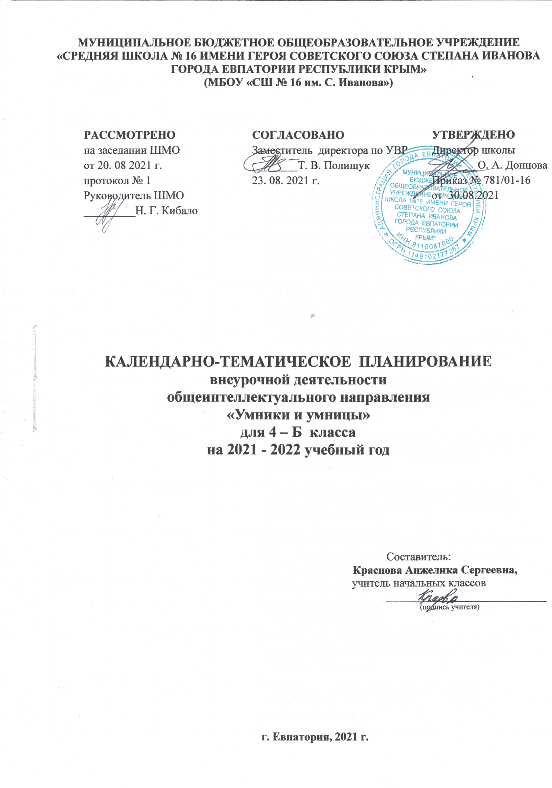
№ п/п |  | Дата |  | Тема занятия
план | факт | план | факт
1. |  | 03.09 |  | Выявление уровня развития внимания, восприятия, воображения, памяти и мышления.
2. |  | 10.09 |  | Развитие концентрации внимания. Совершенствование мыслительных операций. Развитие умения решать нестандартные задачи
3. |  | 17.09 |  | Тренировка внимания. Совершенствование мыслительных операций. Развитие умения решать нестандартные задачи
4. |  | 24.09 |  | Тренировка слуховой памяти . Совершенствование мыслительных операций. . Развитие умения решать нестандартные задачи
5. |  | 01.10 |  | Тренировка зрительной памяти. Совершенствование мыслительных операций. Развитие умения решать нестандартные задачи
6. |  | 08.10 |  | Развитие логического мышления. Обучение поиску закономерностей. Развитие умения решать нестандартные задачи
7. |  | 15.10 |  | Совершенствование воображения. Развитие наглядно-образного мышления. Ребусы. Задание по перекладыванию спичек.
8. |  | 22.10 |  | Развитие быстроты реакции. Совершенствование мыслительных операций. Развитие умения решать нестандартные задачи
9. |  | 29.10 |  | Развитие концентрации внимания. Совершенствование мыслительных операций. Развитие умения решать нестандартные задачи
10. |  | 12.11 |  | Тренировка внимания. Совершенствование мыслительных операций. Развитие умения решать нестандартные задачи
11. |  | 19.11 |  | Тренировка слуховой памяти. Совершенствование мыслительных операций. Развитие умения решать нестандартные задачи
12. |  | 26.11 |  | Тренировка зрительной памяти. Совершенствование мыслительных операций. Развитие умения решать нестандартные задачи
13. |  | 03.12 |  | Развитие логического мышления. Обучение поиску закономерностей. Развитие умения решать нестандартные задачи
14. |  | 10.12 |  | Совершенствование воображения. Развитие наглядно-образного мышления. Ребусы. Задание по перекладыванию спичек.
15. |  | 17.12 |  | Развитие быстроты реакции. Совершенствование мыслительных операций. Развитие умения решать нестандартные задачи
16. |  | 24.12 |  | Развитие концентрации внимания. Совершенствование мыслительных операций. Развитие умения решать нестандартные задачи
17. |  | 14.01 |  | Тренировка внимания. Совершенствование мыслительных операций. Развитие умения решать нестандартные задачи
18. |  | 21.01 |  | Тренировка слуховой памяти. Совершенствование мыслительных операций. Развитие умения решать нестандартные задачи
19. |  | 28.01 |  | Тренировка зрительной памяти. Совершенствование мыслительных операций. Развитие умения решать нестандартные задачи
20. |  | 04.02 |  | Развитие логического мышления. Обучение поиску закономерностей. Развитие умения решать нестандартные задачи
21. |  | 11.02 |  | Совершенствование воображения. Развитие наглядно-образного мышления. Ребусы. Задание по перекладыванию спичек.
22. |  | 18.02 |  | Развитие быстроты реакции. Совершенствование мыслительных операций. Развитие умения решать нестандартные задачи
23. |  | 25.02 |  | Тренировка концентрации внимания. Совершенствование мыслительных операций. Развитие умения решать нестандартные задачи
24. |  | 04.03 |  | Тренировка внимания. Совершенствование мыслительных операций. Развитие умения решать нестандартные задачи
25. |  | 11.03 |  | Тренировка слуховой памяти. Совершенствование мыслительных операций. Развитие умения решать нестандартные задачи
26. |  | 01.04 |  | Тренировка зрительной памяти. Совершенствование мыслительных операций. Развитие умения решать нестандартные задачи
27. |  | 08.04 |  | Развитие логического мышления. Обучение поиску закономерностей. Развитие умения решать нестандартные задачи
28. |  | 15.04 |  | Совершенствование воображения. Развитие наглядно-образного мышления. Ребусы. Задания по перекладыванию спичек
29. |  | 22.04 |  | Развитие быстроты реакции, мышления. Совершенствование мыслительных операций. Развитие умения решать нестандартные задачи
30. |  | 29.04 |  | Тренировка концентрации внимания. Совершенствование мыслительных операций. Развитие умения решать нестандартные задачи. Выявление уровня развития внимания, восприятия, воображения, памяти и мышления на конец учебного года
31. |  | 06.05 |  | Тренировка внимания. Совершенствование мыслительных операций. Развитие умения решать нестандартные задачи
32. |  | 13.05 |  | Тренировка слуховой памяти. Совершенствование мыслительных операций  Развитие умения решать нестандартные задачи
33. |  | 20.05 |  | Тренировка зрительной памяти. Совершенствование мыслительных операций  Развитие умения решать нестандартные задачи. Совершенствование воображения.  Развитие наглядно-образного мышления. Ребусы. Задание по перекладыванию спичек.
34. |  |  |  | Повторение: «. Выявление уровня развития внимания, восприятия, воображения, памяти и мышления на конец учебного года».

